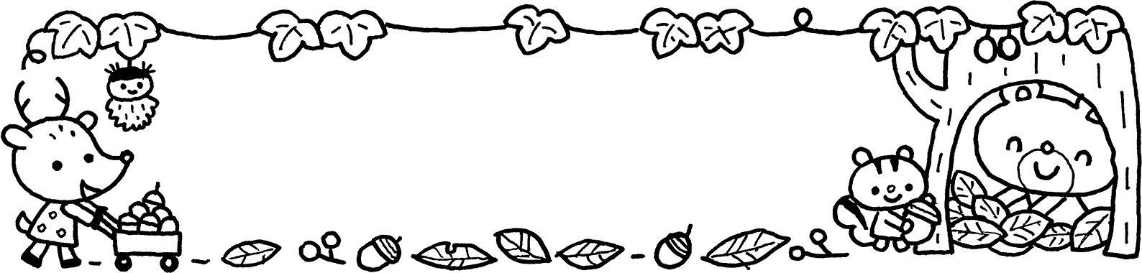
R8年
しのみや
11月号

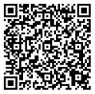
公益社団法人 京都市児童館学童連盟 京都市四ノ宮児童館
四ノ宮 児童館だより 住所：四ノ宮神田町26 TEL：592-2368
ホームページ http：//www.shinomiy.net/ 携帯 http://www.shinomiy.net/mob/
回覧
にち | げつ | か | すい | もく | きん | ど
1 | 2  ☆ベビーマッサージ | 3  文化の日 | 4  ☆ママさんズンバ  折り紙クラブ  中高生勉強会 | 5  〇にこころクラブ | 6  ☆ボディセラピー  折り紙クラブ  中高生勉強会 | 7  お習字クラブ
8 | 9  大人のバレエ教室 | 10  ☆ゆる～くヨガ  手芸クラブ  中高生勉強会 | 11  ☆ママさんズンバ  折り紙クラブ  中高生勉強会 | 12  〇にこころクラブ  手芸クラブ | 13  ☆ボディセラピー  中高生勉強会 | 14
15 | 16  大人のバレエ教室  折り紙クラブ | 17  〇にこころクラブ  中高生勉強会 | 18  ☆ママさんズンバ  中高生勉強会 | 19 | 20  大人のバレエ教室  中高生勉強会 | 21  お習字クラブ
22 | 23  勤労感謝の日  区民まつり | 24  ☆ゆる～くヨガ  中高生勉強会 | 25  ☆ママさんズンバ  折り紙クラブ  中高生勉強会 | 26  〇にこころクラブ | 27  ☆ボディセラピー  折り紙クラブ  中高生勉強会 | 28  お習字クラブ
29 | 30  ☆ベビーマッサージ  避難訓練 |  |  |  | ☆：子育てパワーアップ講座 ○：乳幼児クラブ  ：スマイルひろば（室内で遊べます♪）
～児童館deフードドライブ～
11/2（月）～11/14（土）受付時間10時～18時
支援を必要とする人のために、ご家庭で使いきれない
食品をご寄付ください！
●米、乾麺、缶詰、インスタント・レトルト食品、飲料など
●常温保存可能で未開封、賞味期限まで1か月以上あるもの
四ノ宮児童館までお持ちください☆
ふれあいやましな2026区民まつり
11月23日（月・祝） 山科中央公園
四ノ宮児童館学童クラブ・ソーランクラブ児が
ソーランメドレーを披露します！
ぜひ見に来てください♬

✿ 乳幼児クラブ行事✿

ベビーマッサージ | 11月2日・30日（月） 10：30～11：30  講 師：成實 悦子さん（ABMアタッチメント・ベビーマッサージインストラクター）  参加費：乳幼児クラブ会員500円／一般参加600円  持ち物：大きめのバスタオル1枚・飲み物（水分補給用）・  お子さんの着替え（必要であれば）  ☆ベビーオイルを使ってマッサージをします✨
ゆる～くヨガ | 11月10日・24日（火） 10：30～11：30  講 師：富永 麻由美さん（インド中央政府ニケタン認定 ヨガ療法士）  参加費：乳幼児クラブ会員500円／一般参加600円  持ち物：ヨガマットもしくはバスタオル・飲み物（水分補給用）  ☆親子でも，ママだけヨガでもOKです！  先生のInstagramのアカウントです ⇒ ＠yurukuyoga
ママさんズンバ | 11月4日・11日・18日・25日（水）10：30～11：30  講 師：国分 芳江さん（フットセラピストインストラクター・ズンバインストラクター）  参加費：500円  持ち物：うわぐつ・汗ふきタオル・飲み物（水分補給用）  ☆若いママさんも先輩ママさんもみんな一緒にLet'ｓ Dance♪
ボディセラピー | 11月6日・13日・27日（金） 10：30～11：30  講 師：国分 芳江さん（フットセラピストインストラクター・ズンバインストラクター）  参加費：500円  持ち物：ヨガマット（バスタオル）・飲み物（水分補給用）  ☆身体のリンパを流してすっきりしませんか？  ストレッチで日々の疲れをほぐしていきましょう✨
フラワー  アレンジメント | 11月はお休みです。  次回は、12月11日（金）を予定しています。
水あそびもちもの：水着・タオル
◆◇◆◇◆◇◆《 にこころクラブ 》10：30～11：00 ◆◇◆◇◆
✿ 11月 5日（木）「ミニうんどうかい」 ✿ 11月12日（木）「せいさくあそび」
✿ 11月17日（火）「手形・足形アート」 ✿ 11月26日（木）「ふうせんあそび」


子育てパワーアップ講座 ◇申込みは、お電話でもOK!!

